LUMENS-Trade-off Analysis (TA) Project Report
Sub-modules 2: Regional economic-Descriptive analysis (Single I-O)

------------------------------------------------------------------------------------------------------------------------------------------------
------------------------------------------------------------------------------------------------------------------------------------------------

1.Analysis of Sectoral Linkages

Table 1. Sectoral linkages.
SECTOR | CATEGORY | DBL | DFL | BPD | FPD
Padi | Pertanian Kehutanan dan Perikanan | 1.12 | 2.19 | 0.85 | 1.67
Jagung | Pertanian Kehutanan dan Perikanan | 1.13 | 1.66 | 0.86 | 1.27
Kedelai | Pertanian Kehutanan dan Perikanan | 1.1 | 1.09 | 0.84 | 0.83
Tanaman Pangan Lainnya | Pertanian Kehutanan dan Perikanan | 1.1 | 1.1 | 0.84 | 0.84
Bawang Merah | Pertanian Kehutanan dan Perikanan | 1.03 | 1 | 0.79 | 0.77
Tomat | Pertanian Kehutanan dan Perikanan | 1.06 | 1 | 0.81 | 0.76
Cabe Rawit | Pertanian Kehutanan dan Perikanan | 1.06 | 1.12 | 0.81 | 0.86
Sayur-sayuran Lainnya | Pertanian Kehutanan dan Perikanan | 1.09 | 1.02 | 0.83 | 0.78
Buah-buahan | Pertanian Kehutanan dan Perikanan | 1.04 | 1.03 | 0.79 | 0.78
Tebu | Pertanian Kehutanan dan Perikanan | 1.22 | 1.29 | 0.93 | 0.98
Kelapa | Pertanian Kehutanan dan Perikanan | 1.11 | 2.05 | 0.85 | 1.56
Cengkeh | Pertanian Kehutanan dan Perikanan | 1.1 | 1.03 | 0.84 | 0.79
Kakao | Pertanian Kehutanan dan Perikanan | 1.1 | 1.05 | 0.84 | 0.8
Tanaman Hias, Tanaman Biofarmaka, dan Tanaman Perkebunan Lainnya | Pertanian Kehutanan dan Perikanan | 1.11 | 1.19 | 0.85 | 0.9
Sapi | Pertanian Kehutanan dan Perikanan | 1.17 | 1.23 | 0.89 | 0.94
Ternak Lainnya dan Hasil-hasilnya | Pertanian Kehutanan dan Perikanan | 1.12 | 1.01 | 0.85 | 0.77
Ayam | Pertanian Kehutanan dan Perikanan | 1.4 | 1.57 | 1.07 | 1.2
Unggas dan Hasil-hasilnya | Pertanian Kehutanan dan Perikanan | 1.44 | 1.1 | 1.1 | 0.84
Jasa Pertanian dan Perburuan | Pertanian Kehutanan dan Perikanan | 1.15 | 1.27 | 0.88 | 0.97
Kehutanan dan Penebangan Kayu | Pertanian Kehutanan dan Perikanan | 1.1 | 1.57 | 0.84 | 1.2
Tuna, Cakalang, Tongkol, Selar, dan Layang | Pertanian Kehutanan dan Perikanan | 1.11 | 1.18 | 0.84 | 0.9
Kakap dan Kerapu | Pertanian Kehutanan dan Perikanan | 1.1 | 1.02 | 0.84 | 0.78
Udang | Pertanian Kehutanan dan Perikanan | 1.18 | 1.13 | 0.9 | 0.86
Nila | Pertanian Kehutanan dan Perikanan | 1.24 | 1.09 | 0.95 | 0.83
Bandeng | Pertanian Kehutanan dan Perikanan | 1.2 | 1.11 | 0.92 | 0.84
Perikanan Lainnya | Pertanian Kehutanan dan Perikanan | 1.18 | 1.23 | 0.9 | 0.93
Pertambangan dan Penggalian | Pertambangan dan Penggalian | 1.11 | 1.45 | 0.84 | 1.11
Industri Batubara dan Pengilangan Migas | Pertambangan dan Penggalian | 1 | 1 | 0.76 | 0.76
Pemotongan Hewan | Pertanian Kehutanan dan Perikanan | 1.92 | 1.15 | 1.46 | 0.88
Kopra | Industri Pengolahan | 1.84 | 1.06 | 1.4 | 0.81
Penggilingan Padi dan Penyosohan Beras | Industri Pengolahan | 1.98 | 1.28 | 1.51 | 0.97
Gula | Industri Pengolahan | 1.6 | 1.22 | 1.22 | 0.93
Industri Makanan Lainnya dan Minuman | Industri Pengolahan | 1.87 | 1.51 | 1.42 | 1.15
Industri Kain Kerawang | Industri Pengolahan | 1.24 | 1.01 | 0.95 | 0.77
Industri Tekstil dan Pakaian Jadi Lainnya | Industri Pengolahan | 1.21 | 1.06 | 0.93 | 0.81
Industri Kayu, Barang dari Kayu dan Gabus dan Barang Anyaman dari Bambu, Rotan dan Sejenisnya | Industri Pengolahan | 1.64 | 1.7 | 1.25 | 1.3
Industri Barang Galian bukan Logam | Industri Pengolahan | 1.52 | 1.06 | 1.16 | 0.81
Industri Furnitur | Industri Pengolahan | 1.51 | 1.01 | 1.15 | 0.77
Industri Pengolahan Lainnya, Jasa Reparasi dan Pemasangan Mesin dan Peralatan | Industri Pengolahan | 1.72 | 1.05 | 1.31 | 0.8
Pengadaan Listrik Gas dan Air | Pengadaan Listrik Gas | 1.41 | 1.8 | 1.08 | 1.37
Konstruksi | Konstruksi | 1.31 | 1.35 | 1 | 1.03
Perdagangan Mobil Sepeda Motor dan Reparasinya | Perdagangan Besar dan Eceran Reparasi Mobil dan Sepeda Motor | 1.21 | 1.23 | 0.92 | 0.94
Perdagangan Besar dan Eceran Bukan Mobil dan Sepeda Motor | Perdagangan Besar dan Eceran Reparasi Mobil dan Sepeda Motor | 1.32 | 2.88 | 1 | 2.19
Angkutan Darat | Transportasi dan Pergudangan | 1.2 | 1.97 | 0.92 | 1.5
Angkutan Laut Sungai Danau dan Penyeberangan | Transportasi dan Pergudangan | 1.4 | 1.29 | 1.07 | 0.98
Angkutan Udara | Transportasi dan Pergudangan | 1.41 | 1.21 | 1.07 | 0.92
Pergudangan dan Jasa Penunjang Angkutan Pos dan Kurir | Transportasi dan Pergudangan | 1.52 | 1.17 | 1.16 | 0.89
Penyediaan Akomodasi | Penyediaan Akomodasi dan Makan Minum | 1.6 | 1.11 | 1.22 | 0.85
Penyediaan Makan Minum | Penyediaan Akomodasi dan Makan Minum | 1.75 | 1.3 | 1.33 | 0.99
Informasi dan Komunikasi | Informasi dan Komunikasi | 1.43 | 1.74 | 1.09 | 1.33
Jasa Keuangan dan Asuransi | Jasa Keuangan dan Asuransi | 1.27 | 2.35 | 0.97 | 1.79
Real Estate dan Jasa Perusahaan | Real Estat | 1.31 | 1.21 | 1 | 0.92
Administrasi Pemerintahan Pertahanan dan Jaminan Sosial Wajib | Administrasi Pemerintahan Pertahanan dan Jaminan Sosial Wajib | 1.38 | 1.17 | 1.05 | 0.89
Jasa Pendidikan Jasa Kesehatan dan Kegiatan Sosial | Jasa Pendidikan | 1.45 | 1.22 | 1.11 | 0.93
Jasa Lainnya | Jasa Lainnya | 1.27 | 1.24 | 0.97 | 0.94

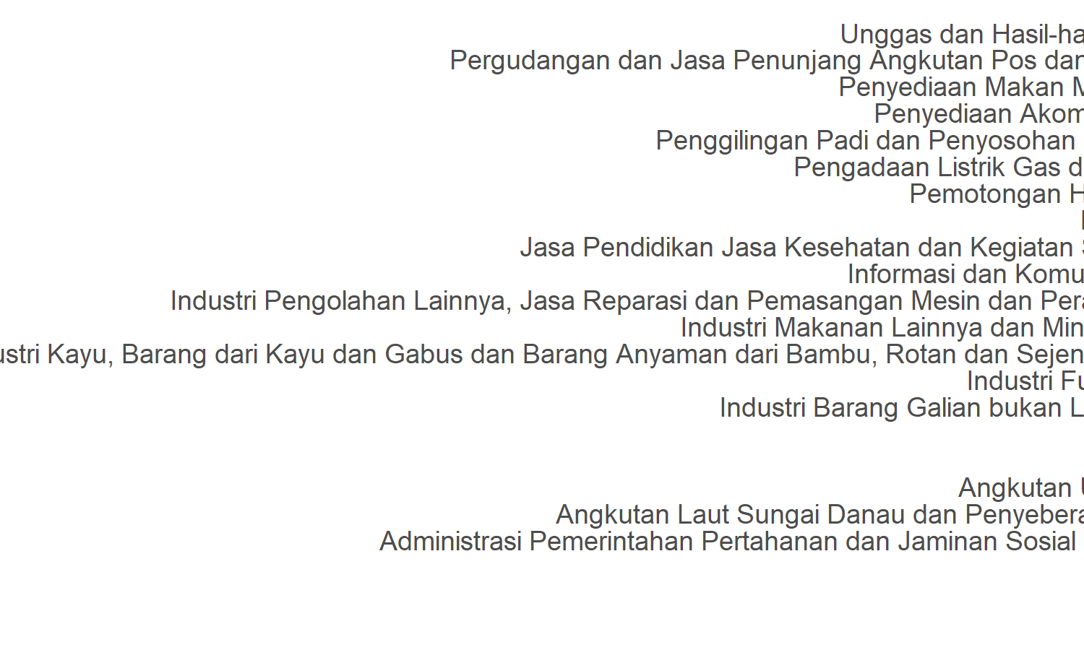
Figure 1. Ten sectors with highest Backward power of dispersion.

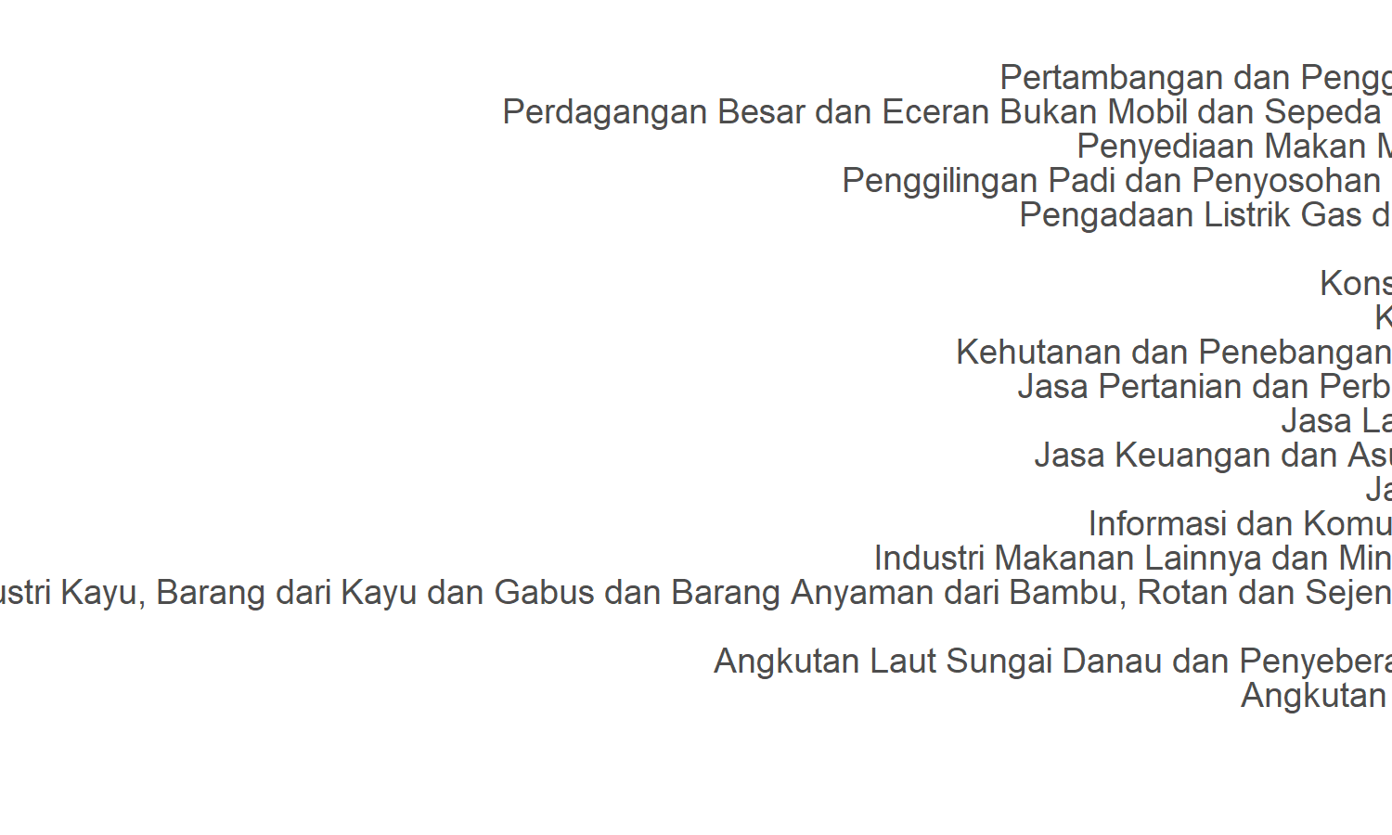
Figure 2. Ten sectors with highest Forward power of dispersion.

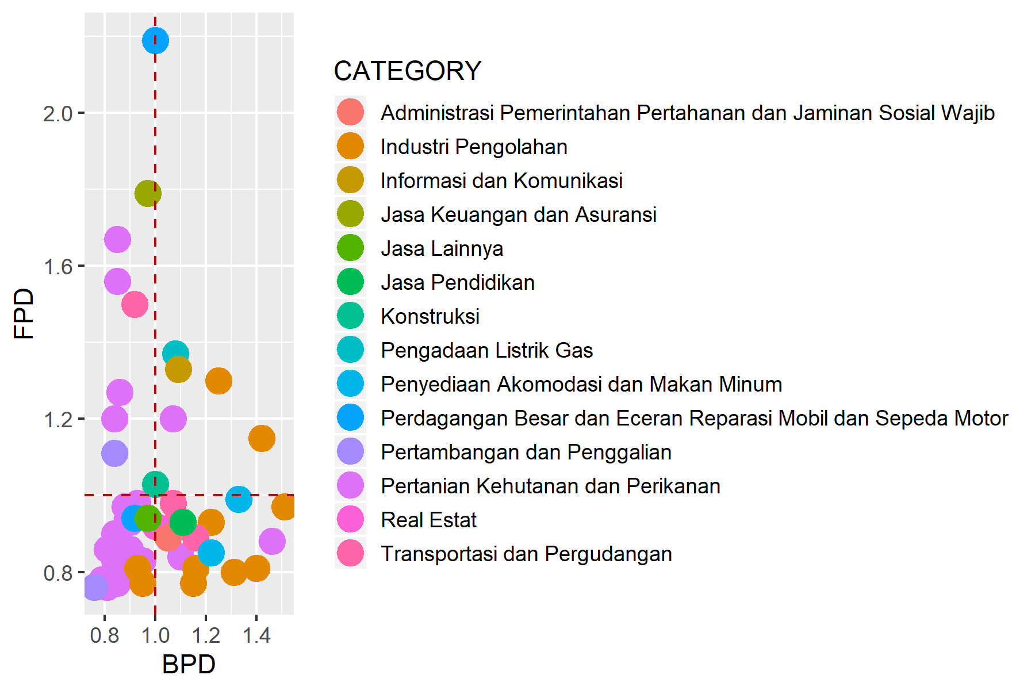
Figure 3. Sectoral typology based on linkages analysis.

Table 2. Primary sectors based on potential linkage.
SECTOR | CATEGORY | DBL | DFL
Ayam | Pertanian Kehutanan dan Perikanan | 1.06517693208609 | 1.19837763826967
Industri Makanan Lainnya dan Minuman | Industri Pengolahan | 1.42319850649718 | 1.15373419196933
Industri Kayu, Barang dari Kayu dan Gabus dan Barang Anyaman dari Bambu, Rotan dan Sejenisnya | Industri Pengolahan | 1.25157956738314 | 1.29623664670337
Pengadaan Listrik Gas dan Air | Pengadaan Listrik Gas | 1.07510214060947 | 1.37471376614757
Konstruksi | Konstruksi | 1.00104431216132 | 1.02714487327498
Perdagangan Besar dan Eceran Bukan Mobil dan Sepeda Motor | Perdagangan Besar dan Eceran Reparasi Mobil dan Sepeda Motor | 1.00468094888556 | 2.19317641976392
Informasi dan Komunikasi | Informasi dan Komunikasi | 1.09043186667502 | 1.32940466553976

2.Analysis of GDP

Total GDP
22235641

Table 3. Sectoral GDP.
SECTOR | CATEGORY | GDP | OUTPUT | P_OUTPUT | P_GDP
Padi | Pertanian Kehutanan dan Perikanan | 1620456 | 1876549 | 0.86 | 0.07
Jagung | Pertanian Kehutanan dan Perikanan | 2517449 | 2968408 | 0.85 | 0.11
Kedelai | Pertanian Kehutanan dan Perikanan | 27365 | 32646 | 0.84 | 0
Tanaman Pangan Lainnya | Pertanian Kehutanan dan Perikanan | 78665 | 88297 | 0.89 | 0
Bawang Merah | Pertanian Kehutanan dan Perikanan | 5599 | 6173 | 0.91 | 0
Tomat | Pertanian Kehutanan dan Perikanan | 14518 | 16420 | 0.88 | 0
Cabe Rawit | Pertanian Kehutanan dan Perikanan | 415724 | 444874 | 0.93 | 0.02
Sayur-sayuran Lainnya | Pertanian Kehutanan dan Perikanan | 64618 | 75399 | 0.86 | 0
Buah-buahan | Pertanian Kehutanan dan Perikanan | 93628 | 100068 | 0.94 | 0
Tebu | Pertanian Kehutanan dan Perikanan | 86122 | 112356 | 0.77 | 0
Kelapa | Pertanian Kehutanan dan Perikanan | 390554 | 454906 | 0.86 | 0.02
Cengkeh | Pertanian Kehutanan dan Perikanan | 67771 | 79028 | 0.86 | 0
Kakao | Pertanian Kehutanan dan Perikanan | 80352 | 96598 | 0.83 | 0
Tanaman Hias, Tanaman Biofarmaka, dan Tanaman Perkebunan Lainnya | Pertanian Kehutanan dan Perikanan | 60548 | 74539 | 0.81 | 0
Sapi | Pertanian Kehutanan dan Perikanan | 324383 | 404223 | 0.8 | 0.01
Ternak Lainnya dan Hasil-hasilnya | Pertanian Kehutanan dan Perikanan | 8496 | 11185 | 0.76 | 0
Ayam | Pertanian Kehutanan dan Perikanan | 151254 | 224608 | 0.67 | 0.01
Unggas dan Hasil-hasilnya | Pertanian Kehutanan dan Perikanan | 68188 | 107553 | 0.63 | 0
Jasa Pertanian dan Perburuan | Pertanian Kehutanan dan Perikanan | 91214 | 112301 | 0.81 | 0
Kehutanan dan Penebangan Kayu | Pertanian Kehutanan dan Perikanan | 182192 | 215123 | 0.85 | 0.01
Tuna, Cakalang, Tongkol, Selar, dan Layang | Pertanian Kehutanan dan Perikanan | 966702 | 1212050 | 0.8 | 0.04
Kakap dan Kerapu | Pertanian Kehutanan dan Perikanan | 50435 | 63224 | 0.8 | 0
Udang | Pertanian Kehutanan dan Perikanan | 51477 | 63974 | 0.8 | 0
Nila | Pertanian Kehutanan dan Perikanan | 159662 | 204826 | 0.78 | 0.01
Bandeng | Pertanian Kehutanan dan Perikanan | 188051 | 242551 | 0.78 | 0.01
Perikanan Lainnya | Pertanian Kehutanan dan Perikanan | 383294 | 481278 | 0.8 | 0.02
Pertambangan dan Penggalian | Pertambangan dan Penggalian | 306001 | 382769 | 0.8 | 0.01
Industri Batubara dan Pengilangan Migas | Pertambangan dan Penggalian | 0 | 0 | 0 | 0
Pemotongan Hewan | Pertanian Kehutanan dan Perikanan | 61771 | 354013 | 0.17 | 0
Kopra | Industri Pengolahan | 25530 | 100978 | 0.25 | 0
Penggilingan Padi dan Penyosohan Beras | Industri Pengolahan | 187783 | 1560486 | 0.12 | 0.01
Gula | Industri Pengolahan | 175798 | 784521 | 0.22 | 0.01
Industri Makanan Lainnya dan Minuman | Industri Pengolahan | 151416 | 768481 | 0.2 | 0.01
Industri Kain Kerawang | Industri Pengolahan | 3721 | 10409 | 0.36 | 0
Industri Tekstil dan Pakaian Jadi Lainnya | Industri Pengolahan | 15446 | 38466 | 0.4 | 0
Industri Kayu, Barang dari Kayu dan Gabus dan Barang Anyaman dari Bambu, Rotan dan Sejenisnya | Industri Pengolahan | 113131 | 338318 | 0.33 | 0.01
Industri Barang Galian bukan Logam | Industri Pengolahan | 63258 | 146977 | 0.43 | 0
Industri Furnitur | Industri Pengolahan | 101718 | 211076 | 0.48 | 0
Industri Pengolahan Lainnya, Jasa Reparasi dan Pemasangan Mesin dan Peralatan | Industri Pengolahan | 40512 | 126978 | 0.32 | 0
Pengadaan Listrik Gas dan Air | Pengadaan Listrik Gas | 22539 | 355524 | 0.06 | 0
Konstruksi | Konstruksi | 2608859 | 4601626 | 0.57 | 0.12
Perdagangan Mobil Sepeda Motor dan Reparasinya | Perdagangan Besar dan Eceran Reparasi Mobil dan Sepeda Motor | 425185 | 564788 | 0.75 | 0.02
Perdagangan Besar dan Eceran Bukan Mobil dan Sepeda Motor | Perdagangan Besar dan Eceran Reparasi Mobil dan Sepeda Motor | 1850490 | 2699680 | 0.69 | 0.08
Angkutan Darat | Transportasi dan Pergudangan | 869596 | 1339556 | 0.65 | 0.04
Angkutan Laut Sungai Danau dan Penyeberangan | Transportasi dan Pergudangan | 113364 | 243669 | 0.47 | 0.01
Angkutan Udara | Transportasi dan Pergudangan | 289003 | 673529 | 0.43 | 0.01
Pergudangan dan Jasa Penunjang Angkutan Pos dan Kurir | Transportasi dan Pergudangan | 57848 | 111712 | 0.52 | 0
Penyediaan Akomodasi | Penyediaan Akomodasi dan Makan Minum | 124337 | 266781 | 0.47 | 0.01
Penyediaan Makan Minum | Penyediaan Akomodasi dan Makan Minum | 365251 | 1060933 | 0.34 | 0.02
Informasi dan Komunikasi | Informasi dan Komunikasi | 571305 | 928104 | 0.62 | 0.03
Jasa Keuangan dan Asuransi | Jasa Keuangan dan Asuransi | 847178 | 1125443 | 0.75 | 0.04
Real Estate dan Jasa Perusahaan | Real Estat | 435283 | 590113 | 0.74 | 0.02
Administrasi Pemerintahan Pertahanan dan Jaminan Sosial Wajib | Administrasi Pemerintahan Pertahanan dan Jaminan Sosial Wajib | 2116523 | 3200985 | 0.66 | 0.1
Jasa Pendidikan Jasa Kesehatan dan Kegiatan Sosial | Jasa Pendidikan | 1756717 | 3034841 | 0.58 | 0.08
Jasa Lainnya | Jasa Lainnya | 387361 | 551011 | 0.7 | 0.02

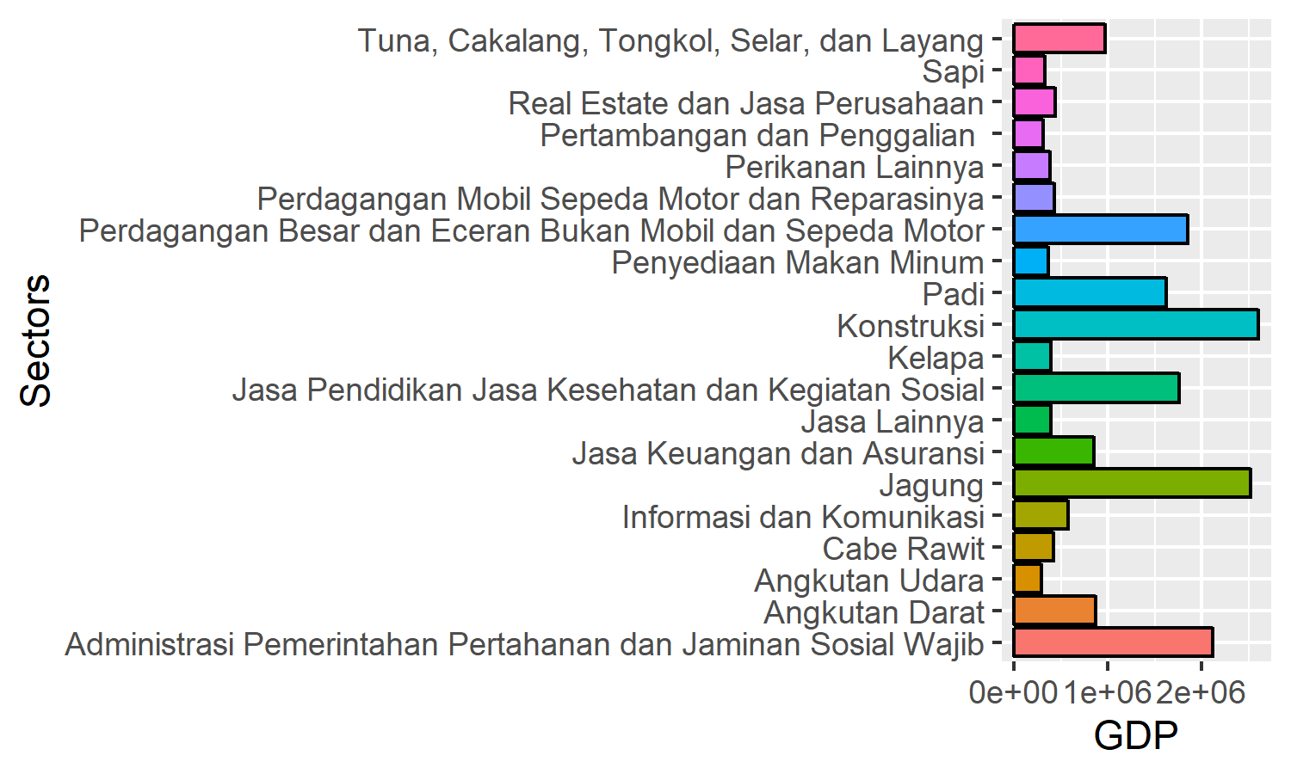
Figure 4. Twenty sectors with highest GDP.
2.Analysis of multiplier

Table 4. Sectoral multiplier.
SECTOR | CATEGORY | Out.multiplier | Inc.multiplier | Lab.multiplier
Padi | Pertanian Kehutanan dan Perikanan | 1.117 | 0.192 | 1.95488529647478e-08
Jagung | Pertanian Kehutanan dan Perikanan | 1.128 | 0.284 | 2.8772603932803e-08
Kedelai | Pertanian Kehutanan dan Perikanan | 1.097 | 0.17 | 1.75032108645062e-08
Tanaman Pangan Lainnya | Pertanian Kehutanan dan Perikanan | 1.096 | 0.073 | 7.3870094374257e-09
Bawang Merah | Pertanian Kehutanan dan Perikanan | 1.031 | 0.085 | 8.78062955174862e-09
Tomat | Pertanian Kehutanan dan Perikanan | 1.061 | 0.094 | 9.71680927986092e-09
Cabe Rawit | Pertanian Kehutanan dan Perikanan | 1.06 | 0.143 | 1.45222972046511e-08
Sayur-sayuran Lainnya | Pertanian Kehutanan dan Perikanan | 1.09 | 0.079 | 8.0761651996466e-09
Buah-buahan | Pertanian Kehutanan dan Perikanan | 1.038 | 0.091 | 9.16073965248308e-09
Tebu | Pertanian Kehutanan dan Perikanan | 1.222 | 0.152 | 1.58467827668993e-08
Kelapa | Pertanian Kehutanan dan Perikanan | 1.115 | 0.326 | 3.42133217777674e-08
Cengkeh | Pertanian Kehutanan dan Perikanan | 1.096 | 0.255 | 2.6261860218362e-08
Kakao | Pertanian Kehutanan dan Perikanan | 1.099 | 0.157 | 1.61726914282382e-08
Tanaman Hias, Tanaman Biofarmaka, dan Tanaman Perkebunan Lainnya | Pertanian Kehutanan dan Perikanan | 1.113 | 0.155 | 1.52675440745969e-08
Sapi | Pertanian Kehutanan dan Perikanan | 1.17 | 0.127 | 1.29408759038104e-08
Ternak Lainnya dan Hasil-hasilnya | Pertanian Kehutanan dan Perikanan | 1.115 | 0.101 | 1.03843050850514e-08
Ayam | Pertanian Kehutanan dan Perikanan | 1.397 | 0.174 | 1.761561098858e-08
Unggas dan Hasil-hasilnya | Pertanian Kehutanan dan Perikanan | 1.439 | 0.097 | 9.91608750817708e-09
Jasa Pertanian dan Perburuan | Pertanian Kehutanan dan Perikanan | 1.152 | 0.269 | 2.77139860417713e-08
Kehutanan dan Penebangan Kayu | Pertanian Kehutanan dan Perikanan | 1.103 | 0.318 | 3.32124002157979e-08
Tuna, Cakalang, Tongkol, Selar, dan Layang | Pertanian Kehutanan dan Perikanan | 1.108 | 0.251 | 2.54379584078145e-08
Kakap dan Kerapu | Pertanian Kehutanan dan Perikanan | 1.1 | 0.226 | 2.3221830460793e-08
Udang | Pertanian Kehutanan dan Perikanan | 1.18 | 0.112 | 1.13246138108275e-08
Nila | Pertanian Kehutanan dan Perikanan | 1.241 | 0.101 | 1.03638341079545e-08
Bandeng | Pertanian Kehutanan dan Perikanan | 1.203 | 0.139 | 1.42070801433473e-08
Perikanan Lainnya | Pertanian Kehutanan dan Perikanan | 1.18 | 0.135 | 1.37517440839843e-08
Pertambangan dan Penggalian | Pertambangan dan Penggalian | 1.107 | 0.259 | 1.50723566423777e-08
Industri Batubara dan Pengilangan Migas | Pertambangan dan Penggalian | 1 | 0 | 0
Pemotongan Hewan | Pertanian Kehutanan dan Perikanan | 1.916 | 0.098 | 9.32174755299934e-09
Kopra | Industri Pengolahan | 1.84 | 0.098 | 1.14820391113106e-08
Penggilingan Padi dan Penyosohan Beras | Industri Pengolahan | 1.98 | 0.074 | 7.35503668141419e-09
Gula | Industri Pengolahan | 1.603 | 0.096 | 1.12061245976555e-08
Industri Makanan Lainnya dan Minuman | Industri Pengolahan | 1.867 | 0.144 | 1.42286247538816e-08
Industri Kain Kerawang | Industri Pengolahan | 1.244 | 0.109 | 1.26805737886526e-08
Industri Tekstil dan Pakaian Jadi Lainnya | Industri Pengolahan | 1.215 | 0.095 | 1.1175673921684e-08
Industri Kayu, Barang dari Kayu dan Gabus dan Barang Anyaman dari Bambu, Rotan dan Sejenisnya | Industri Pengolahan | 1.642 | 0.236 | 2.6122313305021e-08
Industri Barang Galian bukan Logam | Industri Pengolahan | 1.516 | 0.158 | 1.80909767323828e-08
Industri Furnitur | Industri Pengolahan | 1.508 | 0.149 | 1.76559363300849e-08
Industri Pengolahan Lainnya, Jasa Reparasi dan Pemasangan Mesin dan Peralatan | Industri Pengolahan | 1.719 | 0.111 | 1.26915688415834e-08
Pengadaan Listrik Gas dan Air | Pengadaan Listrik Gas | 1.411 | 0.139 | 8.77685350648644e-09
Konstruksi | Konstruksi | 1.313 | 0.266 | 1.30294607566244e-08
Perdagangan Mobil Sepeda Motor dan Reparasinya | Perdagangan Besar dan Eceran Reparasi Mobil dan Sepeda Motor | 1.212 | 0.285 | 2.67202716074157e-08
Perdagangan Besar dan Eceran Bukan Mobil dan Sepeda Motor | Perdagangan Besar dan Eceran Reparasi Mobil dan Sepeda Motor | 1.318 | 0.43 | 3.91642613009549e-08
Angkutan Darat | Transportasi dan Pergudangan | 1.203 | 0.343 | 2.13020522014954e-08
Angkutan Laut Sungai Danau dan Penyeberangan | Transportasi dan Pergudangan | 1.402 | 0.207 | 1.08989423300069e-08
Angkutan Udara | Transportasi dan Pergudangan | 1.409 | 0.199 | 9.13503840317535e-09
Pergudangan dan Jasa Penunjang Angkutan Pos dan Kurir | Transportasi dan Pergudangan | 1.522 | 0.214 | 1.00708144798951e-08
Penyediaan Akomodasi | Penyediaan Akomodasi dan Makan Minum | 1.603 | 0.149 | 1.34155987904796e-08
Penyediaan Makan Minum | Penyediaan Akomodasi dan Makan Minum | 1.751 | 0.198 | 1.58073256043561e-08
Informasi dan Komunikasi | Informasi dan Komunikasi | 1.431 | 0.304 | 1.51974393466751e-08
Jasa Keuangan dan Asuransi | Jasa Keuangan dan Asuransi | 1.273 | 0.451 | 2.61980907805977e-08
Real Estate dan Jasa Perusahaan | Real Estat | 1.306 | 0.108 | 5.92829846742309e-09
Administrasi Pemerintahan Pertahanan dan Jaminan Sosial Wajib | Administrasi Pemerintahan Pertahanan dan Jaminan Sosial Wajib | 1.38 | 0.606 | 1.80800260030967e-08
Jasa Pendidikan Jasa Kesehatan dan Kegiatan Sosial | Jasa Pendidikan | 1.45 | 0.447 | 1.31969193517095e-08
Jasa Lainnya | Jasa Lainnya | 1.268 | 0.428 | 1.318965293124e-08

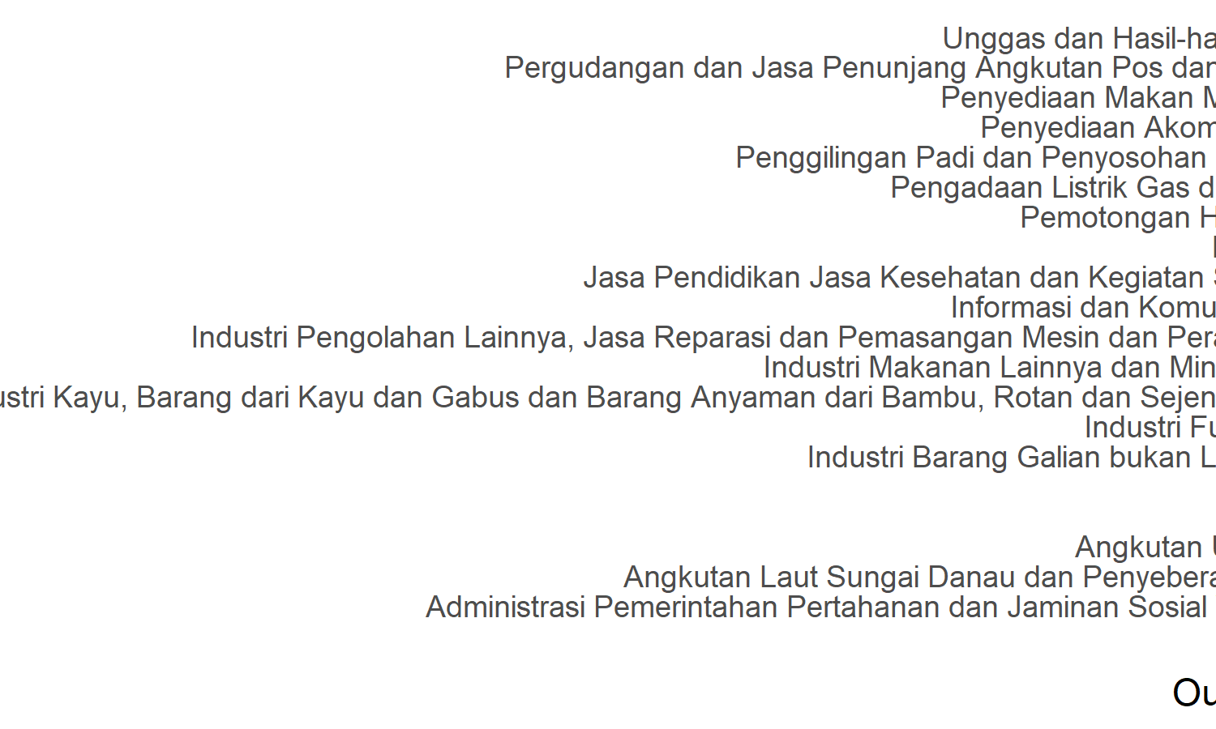
Figure 5. Twenty sectors with highest Output multiplier.

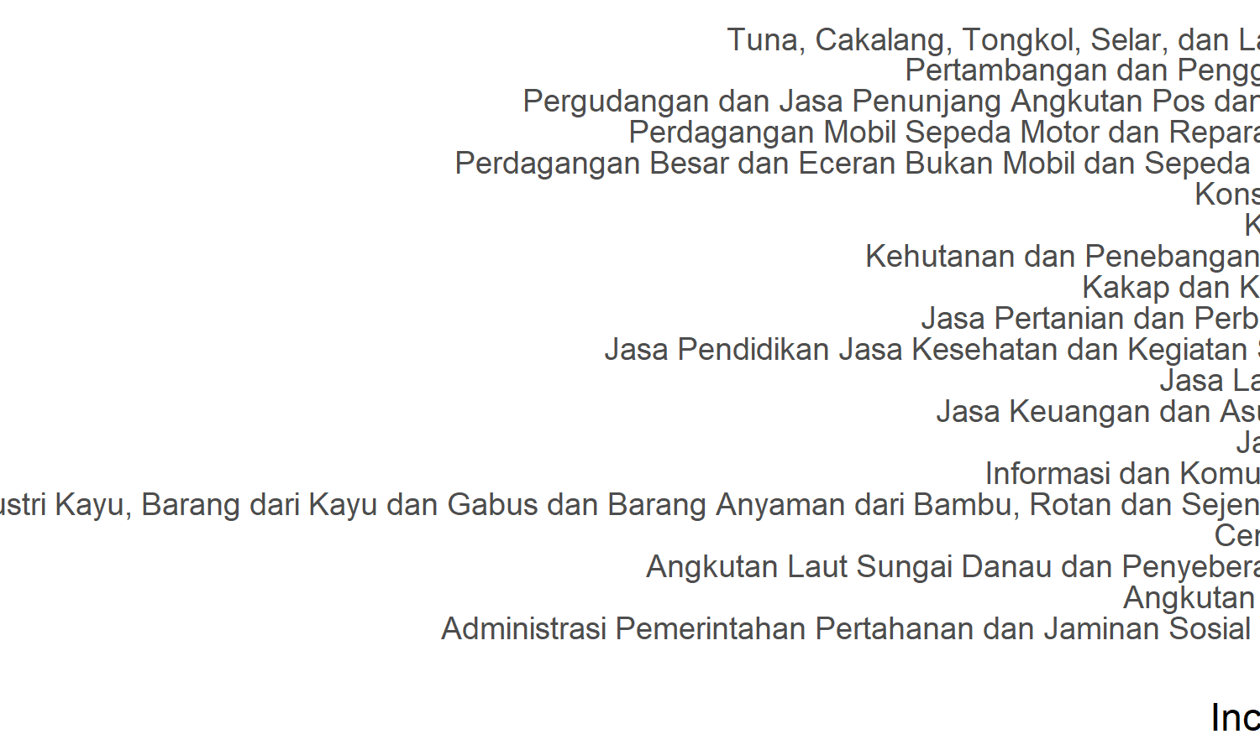
Figure 6. Twenty sectors with highest Income multiplier.

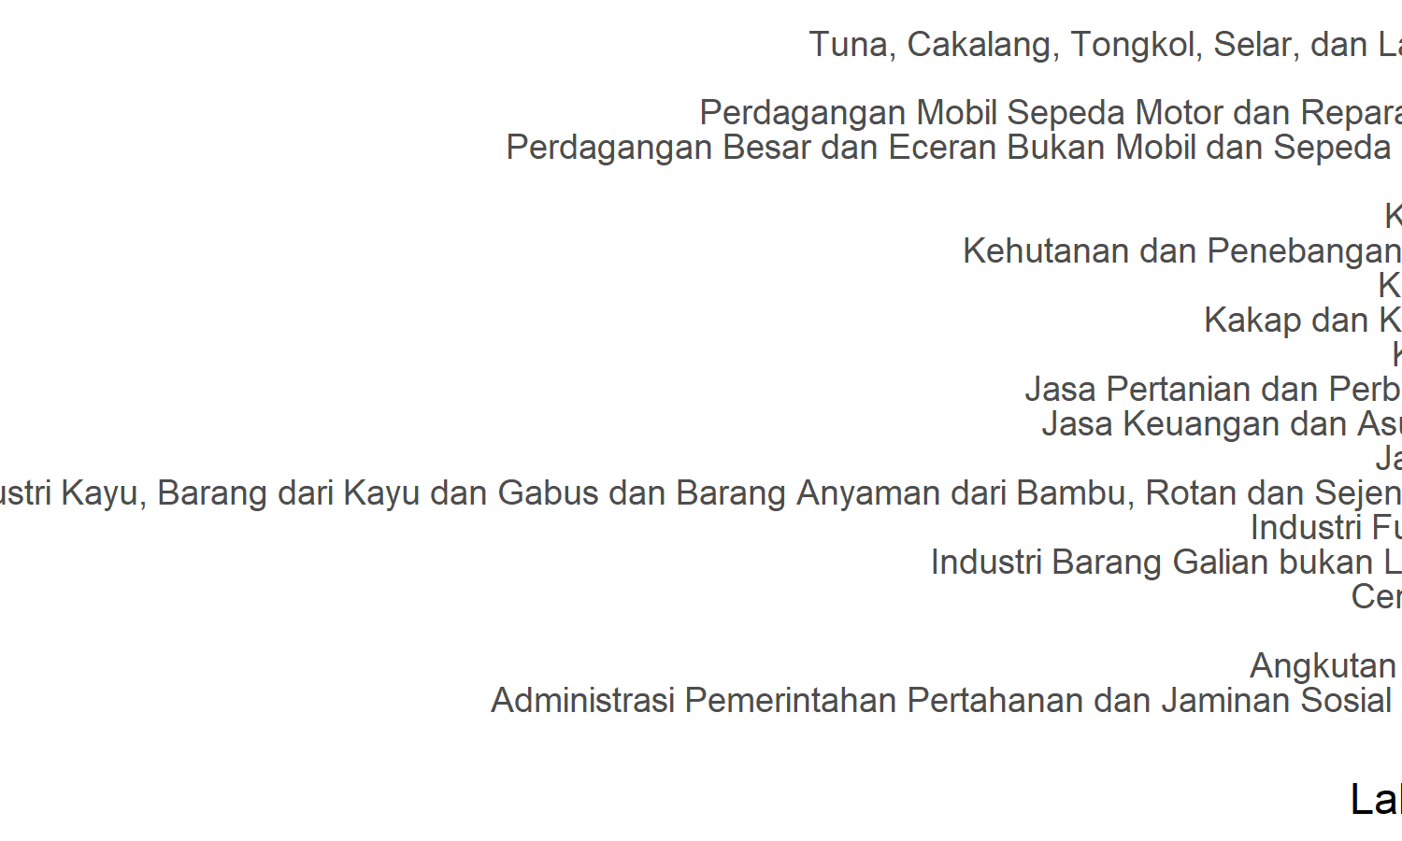
Figure 5. Twenty sectors with highest Labour multiplier.

